F.F.P.J.P.- C0MITE DEPARTEMENTAL DE L’ARIEGE – LIGUE MIDI PYRENEES
Agrée par le Ministère de la Jeunesse, des Sports et de la Vie Associative
Espace Jean Moulin 09400 MERCUS GARRABET
Téléphone : 05 61 05 80 45 e-mail : cd09@petanque.fr

COMPTE RENDU
REUNION DU 09 Octobre 2015
Membres présents :
Mesdames : D. ARRIGHI – F. JOLIBERT.
Messieurs : D.CABIROL- B. GAMBIN-J.P. GIRAUD –
G. JOLIBERT -J. LOPEZ– A. PICAZO – B. PICAZO – D. SOUQUE – H.TRUANT
Membres excusés :
R. CROIX – A. CUZIOL - A. LETTERIO– E. MARTINEZ – O.RAUZI – C.TESTA – P.TORO
Le Président Bruno PICAZO ouvre la séance et remercie les membres présents.
Le P.V de la réunion du 5 Juin 2015 est adopté à l’unanimité des membres présents.
Le trophée Femina aura lieu le 18 Janvier 2016 à la Tour du Crieu.
Les délégués font le compte rendu des résultats des championnats de France.
CHAMPIONNAT DE FRANCE TRIPLETTES VETERANS A ST CANNAT (13)
LAFFITTE CHRISTIAN  MONTOYA XAVIER  SALVAING FRANCIS  ( CD ARIEGE 09) | Perdant Poule 4 Partie PP

Résultats 32 ème de Finale
CAVALIER SERGE  MARTY ALAIN  JAUPART ALAIN  ( CD ARIEGE 09) | Perdant 32 ème

CHAMPIONNAT DE FRANCE TRIPLETTES JEU PROVENCAL A VAUVERT (30)
Résultats 1/4 de Finale
TIEVENART PHILIPPE  MATRAGLIA LAURENT  CHAMBERON SIMON  ( LANGUEDOC ROUSSILLON/030 ) | DEDIEU NICOLAS  VENANT STEPHANE  JANY ALAIN  ( ARIEGE 09 ) | 11 - 6

CHAMPIONNAT DE FRANCE TRIPLETTES FEMININ A MONTAUBAN (82)
Résultats 1/4 de Finale
PASSERON SALOMÉ  LEFEUVRE AUDREY  STAVELOT MARIE-LUCE  ( YONNE 89 ) | LAFFONT LYDIE  PERREU MONIQUE  SARRAUTE NATHALIE  ( ARIEGE 09 ) | 13 - 6

CHAMPIONNAT DE FRANCE TRIPLETTE PROMOTION MONTAUBAN (82)
Résultats 32 ème
BOSCHETTI RINO  CAVALIER SERGE  MARTY JEAN LUC  ( CD ARIEGE 09) | Perdant 32 ème

CHAMPIONNAT DE FRANCE DOUBLETTE FEMININ A TROYES (10)
Résultats 32 ème
LAFFONT LYDIE  PERREU MONIQUE  ( CD ARIEGE 09) | Perdant 32 ème

CHAMPIONNAT DE FRANCE TETE A TETE MASCULIN A TROYES (10)
Résultats 32 ème
CHAUSSONNET LAURENT  (CD ARIEGE 09) | Perdant 32 ème

CHAMPIONNAT DE FRANCE DOUBLETTES MIXTES A RENNES (35)
GERAUD EMILIE  CHAUSSONNET LAURENT  ( CD ARIEGE 09) | Perdant Poule 21 Partie Barrage

CHAMPIONNAT DE FRANCE DOUBLETTE JEU PROVENCAL A MONTAUBAN (82)
JANY ALAIN  MORENO REMY  ( CD ARIEGE 09) | Perdant Poule 22 Partie Barrage

CHAMPIONNAT DE FRANCE TRIPLETTE MASCULIN A NARBONNE (11)
Résultats FINALE
Nom de l'équipe - n° du comité ou ligue | Nom de l'équipe - n° du comité ou ligue | Score
LACROIX HENRI  LE BOURSICAUD BRUNO  LOY MICHEL  ( RHONE 69 ) | BARRE FABIEN  NEXON DYLAN  SOLANA SACHA  ( ARIEGE 09 ) | 6 - 13

Evolution du Score :0-1/3-1/3-4/3-5/3-9/3-12/6-12/6-13
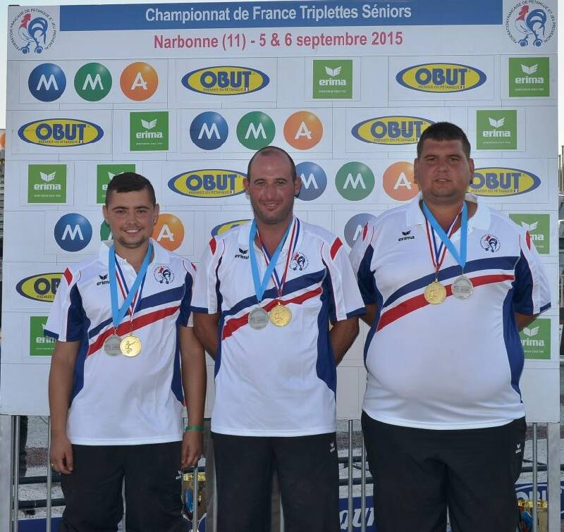

CHAMPIONNAT DE FRANCE DOUBLETTE SENIORS MASCULIN A PAU (64)
Résultats 32 ème
DELAURIER JEAN PAUL  CHAUBET SEBASTIEN  ( CD ARIEGE 09) | Perdant 32 ème

CHAMPIONNAT DE FRANCE TETE A TETE FEMININ A PAU (64)
FORASTE DANIELLE  (CD ARIEGE 09) | Perdant Poule 6 Partie Barrage

Compte rendu des résultats du championnat de ligue doublettes Jeu Provençal à Flavin

CATAYE JEANNICK , DEEJAN SEBASTIEN (ESCOSSE) ne sortent pas de poule.
SOLER RENE, ASSOULANT CHRISTIAN (PETANQUE HAUTE LEZE) ne sortent pas de poule.
MORENO REMY, JANY ALAIN (BOULE BASTIDIENNE PEYRATAISE ne sortent pas de poule.
REYNES ERWAN, REYNES MICHEL (PETANQUE CLUB SAINT GIRONS COUSERANS ) après une remarquable parcours s’inclinent en 1/2 Finale face à l’équipe MASSOUTIER du Tarn futur vainqueur de l’épreuve.
Le Comité Départemental décide de faire un cadeau à l’équipe championne de France
Monsieur Jolibert nous présente le bilan du rassemblement des jeunes en mentionnant une parfaite organisation du club du Vernet d’Ariège.
Le président nous donne les résultats de la coupe de France des clubs
LA BOULE BASTIDIENNE PEYRATAISE de déplacera à CANEJAN (33) pour le second tour de zone.
LA PETANQUE AXEENNE accueillera PAU BIROS (64) pour le second tour de zone.
L’état des licences fait apparaitre une augmentation des effectifs de 33 licences par rapport à 2014.
Pour la sélection jeunes régionale Monsieur JOLIBERT souhaite qu’il soit demandé à la Ligue Midi Pyrénées qu’un représentant de chaque département participe à la notation des candidats ainsi qu’a l’épreuve BF1.
Un grand merci à Eric MARTINEZ qui a prend en charge le CDC JEUNES et qui a mené cette compétition jusqu'à son terme de façon remarquable.
L’équipe de Montesquieu Avantes en catégorie CADETS, JUNIORS est qualifiée pour les demi-finales régionales.
En BENJAMINS MINIMES l’équipe de Montesquieu Avantes a été battue au premier tour régional.
QUESTION DIVERSES
Mme JOLIBERT soulève le problème du CRC Féminin à Lalanne Arqué ont certains dysfonctionnement ont été remarqué.
Monsieur JOLIBERT demande que les résultats des divers CDC soient sur le site du Comité Départemental plus tôt, ceci n’est possible que si les feuilles de matchs soient expédiées le jour même.
Il demande qu’elle est la suite à donner à la rétraction des clubs après inscription et tirage au sort et établissement du calendrier. Après un tour de table et application du règlement du CDC MASCULIN une amende de 100 euros pour forfait sera appliquée aux deux clubs. A noter la clémence du Comité Départemental car cette amende s’élèverait à 400 euros par clubs.
ARTICLE 11: FORFAIT et SANCTIONS PECUNIAIRES • Définition du forfait . Il y a forfait quand l’équipe a moins de 4 joueurs (à 4 la rencontre peut se jouer et même être remportée) o Un club sachant qu’une de ses équipes est « forfait » a pour obligation de prévenir son ou ses « adversaires » et le responsable du Comité de Pilotage de son niveau par téléphone au plus tard l’avant veille de la rencontre. o Cette disposition ne dispense pas le club de l’amende pour forfait. o En cas de forfait général, tous les résultats précédents de l’équipe sont annulés. L’équipe vainqueur d’un forfait sera considérée comme ayant remporté le match 19 à 0 (3 points et goal ‐ average de + 19). o Forfait après la 1ère journée jouée : suppression de l’indemnité fédérale de la ou des journées précédentes • Amendes pour forfaits Les sommes indiquées ci‐dessous s’appliquent pour le CNC et sont des maxima à ne pas dépasser pour les niveaux départementaux CDC et régionaux CRC. Les montants des amendes doivent être votés en AG Départementales et Régionales et reprises au RI de ces instances. o Premier forfait : amende de 100€ pour un match soit 200€ pour une journée à 2 matchs et 300€ pour une journée à 3 matchs. L’abandon en cours de journée ou de match équivaut à un forfait équivalent avec application des amendes relatives. o Deux forfaits dans la saison = forfait général avec amende au tarif du forfait ci‐dessus + 400€ en CDC, +600€ en CRC et + 1000€ en CNC pour le forfait général. o Les amendes CNC sont purement et simplement applicables telles quelles. o Forfait général o Le forfait général intervenant avant le début du championnat mais après l’établissement du calendrier, est considéré comme forfait général en cours de compétition avec les mêmes conditions d’amendes et de sanctions sportives.
Monsieur LOPEZ nous fait part d’une doléance des féminines concernant le CDC FEMININ le début des parties à 8 H 30 est jugé trop matinal. Une étude sera faite pour la prochaine réunion du comité départemental.
La prochaine réunion du départemental est fixée au 13 novembre 2015 à 20 h 30 à Mercus.
Le Président lève la séance à 23 heures 15.

Le Secrétaire Le Président
Henri TRUANT Bruno PICAZO

